**(22.10)** **Trao máy tính từ Chương trình “Sóng và máy tính cho em” cho học sinh khó khăn vùng Đồng Tháp Mười**

Thực hiện Chương trình "Sóng và máy tính cho em" trên địa bàn tỉnh Long An. Chiều 22/10/2021, UBND tỉnh Long An tổ chức trao máy tính cho học sinh có hoàn cảnh khó khăn theo Chương trình “Sóng và máy tính cho em” trên địa bàn tỉnh Long An tại huyện Tân Thạnh cho học sinh các huyện, thị xã: Tân Thạnh, Thạnh Hóa, Mộc Hóa và Kiến Tường. Tham dự có ông Võ Lê Tuấn-PCT. Hội Khuyến học tỉnh, ông Hồ Văn Dân-Phó Giám đốc Sở Thông tin và Truyền thông, bà Phan Thị Dạ Thảo-PGĐ Sở Giáo dục và Đào tạo. Tiếp đoàn có ông Hà Thanh Chì-Phó Chủ tịch UBND huyện Tân Thạnh.

Đợt này có 46 em học sinh lớp 9 và 12 của 04 đơn vị huyện, thị xã được trao máy tính bảng. Bên cạnh các em học sinh được tập đoàn Bưu chính Viễn thông VNPT Long An còn hỗ trợ thêm tập, viết và 1 sim Vinaphone. Phát biểu tại buổi lễ bà Phan Thị Dạ Thảo-PGĐ.Sở Giáo dục và Đào tạo Giám đốc Sở Giáo dục và Đào tạo mong muốn các cơ sở giáo dục tích cực tuyên truyền, vận động cán bộ, giáo viên, phụ huynh học sinh, các tổ chức, cá nhân hưởng ứng, đóng góp, tham gia chương trình "Sóng và máy tính cho em"... để trong thời gian tới, chương trình sẽ tiếp tục được thực hiện để hỗ trợ những học sinh có hoàn cảnh khó khăn của các cấp còn lại. Đảm bảo học sinh không được đến trường do không có phương tiện học tập và tạm dừng đến trường không dừng việc học. Đồng thời mong muốn các em sử dụng máy tính một cách hiệu quả nhất cho việc học tập. Thay mặt các em học sinh đến nhận máy tính bảng em Lê Thị Thu Phương-học sinh lớp 9A3 trường THCS Nhơn Ninh huyện Tân Thạnh cảm ơn sự quan tâm, hỗ trợ của các cô chú lãnh đạo, thầy cô giáo và các mạnh thường quân xin hứa sẽ sử dụng và giữ gìn máy tính cẩn thận tập trung cho việc học để nâng cao thành tich học tập trong thời gian tới.

Chương trình “Sóng và máy tính cho em” có ý nghĩa xã hội và nhân văn sâu sắc, ngoài việc hỗ trợ cho các học sinh hoàn cảnh khó khăn có thiết bị học trực tuyến và là thông điệp thích ứng phù hợp và lan tỏa lòng nhân ái. Chương trình sẽ truyền đi năng lượng tích cực, ý nghĩa nhân văn đến với cộng đồng để góp phần xây dựng một xã hội ngày càng tốt đẹp hơn trong kỷ nguyên số và đặc biệt làm cho các học sinh vùng sâu, vùng xa, các em học sinh khó khăn được tiếp cận việc học tập bình đẳng./.

**Ngọc Diệu-Chí Tâm**

**Kèm theo 2 file hình ảnh chú thích:**

22-10-2021-1Ông Võ Lê Tuấn-PCT. Hội Khuyến học tỉnh trao máy tính bảng cho học sinh có hoàn cảnh khó khăn từ Chương trình “Sóng và máy tính cho em”

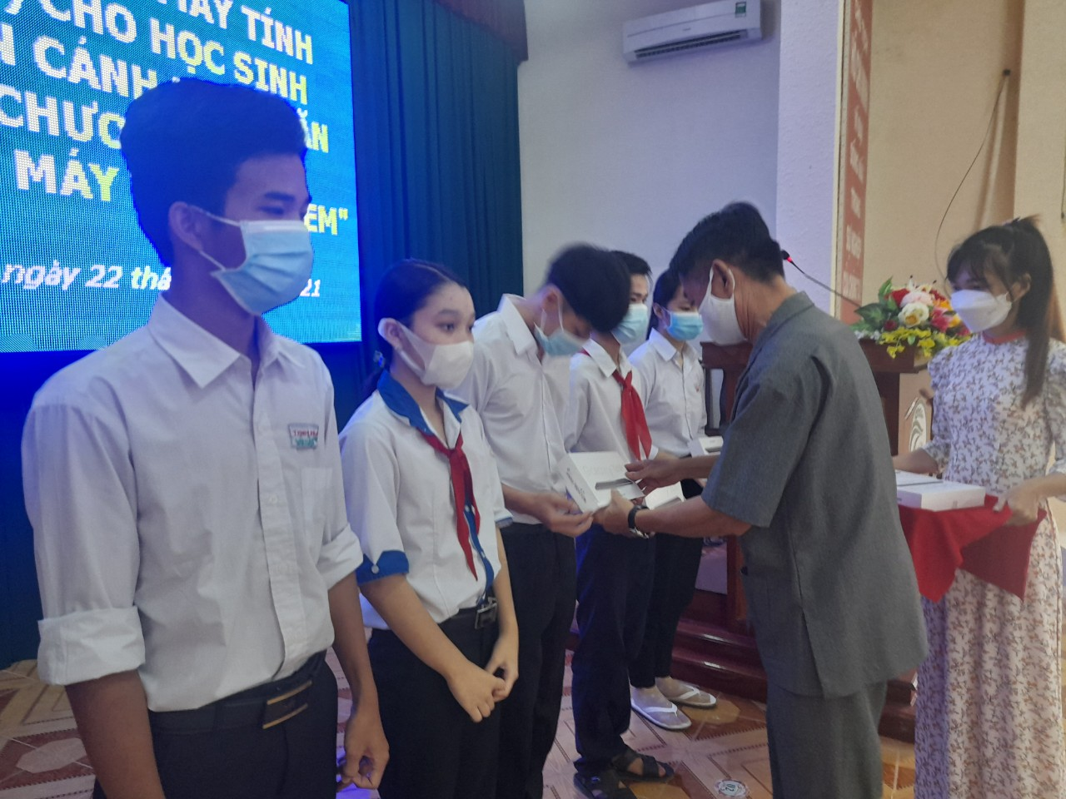

22-10-2021-2Đợt này có 46 em học sinh lớp 9 và 12 của các huyện, thị xã vùng Đồng Tháp Mười nhận máy tính bảng

